FleetCC – Panoramica Operativa

Obiettivo della piattaforma
FleetCC è una piattaforma operativa sviluppata per migliorare la gestione quotidiana dei servizi della cooperativa: officina, CDR, mezzi, percorsi e comunicazione interna. L’obiettivo è ridurre inefficienze, centralizzare le informazioni e supportare decisioni rapide basate su dati reali.

Moduli principali
- Officina — gestione interventi, scadenze, ricambi, tempi di fermo, storico manutenzioni.
- CDR — layout interattivo, livelli di riempimento, richieste di svuotamento, segnalazioni.
- Mappa operativa — visualizzazione mezzi, percorsi, CDR, geofencing, integrazione Visirun/Geotab.
- Mobile Web App operatori — percorsi, conferme, checklist, foto, segnalazioni.
- Dashboard — indicatori operativi, KPI, stato mezzi, attività in corso.

Benefici operativi
- Riduzione dei tempi morti e delle inefficienze.
- Comunicazione più rapida e tracciabile tra ufficio e operatori.
- Visione unica e aggiornata della situazione operativa.
- Pianificazione più efficace di interventi, svuotamenti e turni.
- Maggiore trasparenza verso Comuni e stakeholder.
- Digitalizzazione reale dei processi quotidiani.

Proposta per la cooperativa
- Avvio di un periodo di prova interno con officina e 1–2 squadre.
- Raccolta feedback e adattamenti operativi.
- Valutazione congiunta dei benefici e delle possibili estensioni.
- Nessun impatto sull’infrastruttura interna: FleetCC è ospitato esternamente.

Stato attuale
- Versione funzionante e stabile.
- Moduli principali già operativi.
- Integrazione Visirun/Geotab in corso.
- Pronta per test sul campo.
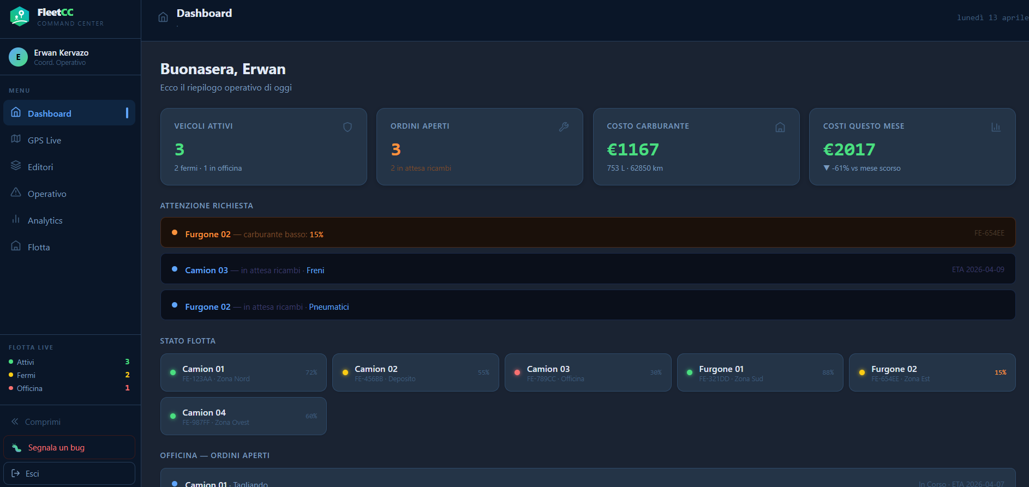
Figura 1: Dashboard principale
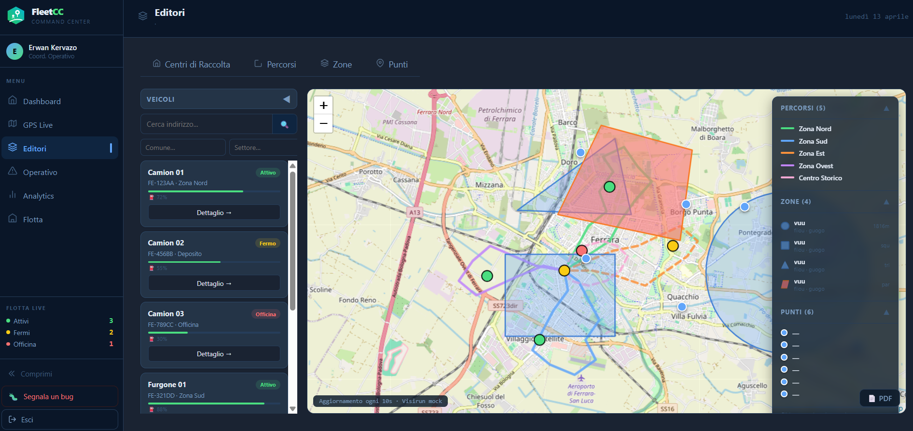
Figura 2 Editore CDR, Percorsi, Zone e punti

